Miércoles
19
de octubre

Cuarto de Primaria
Lengua Materna

De paráfrasis, citas textuales y el cuidado del ambiente

Aprendizaje esperado: emplea la paráfrasis al exponer un tema.

Énfasis: uso diferenciado de paráfrasis y citas textuales.

¿Qué vamos a aprender?

Realizarás ejercicios de paráfrasis y citas textuales, para eso usarás un texto que habla sobre el cuidado del medio ambiente.

¿Has intentado seguir algunas acciones a favor del cuidado del planeta durante estos días? En esta sesión podrás revisar algunas sugerencias fáciles de seguir.

En tu libro de español, podrás encontrar información sobre el tema, de la página 9 a la 18

https://libros.conaliteg.gob.mx/20/P4ESA.htm?#page/9

¿Qué hacemos?

Lee con atención el siguiente recuadro donde podrás hacer un repaso de lo que es la paráfrasis y la cita textual.

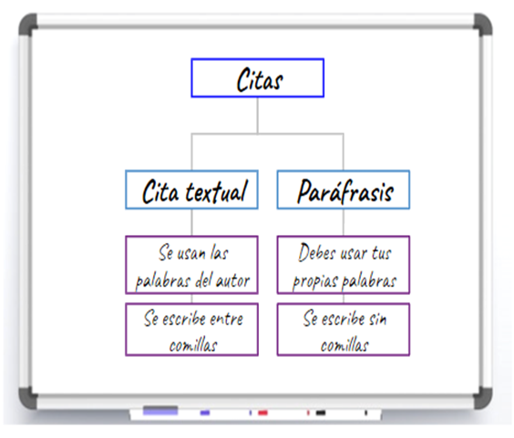

¿Recuerdas para qué las usabas? Para hacer tus notas cuando estás preparando una exposición.

Las citas textuales se usan para referir exactamente lo que dijo el autor y llevan comillas, lo cual te permite distinguirlas fácilmente.

La paráfrasis consiste en escribir con tus propias palabras lo que menciona tu fuente de consulta, en este caso no se usan las comillas.

Observa y lee con atención el siguiente cartel titulado ¡Mejora tu ambiente!, de la revista electrónica Una mirada a la ciencia de la UNAM.

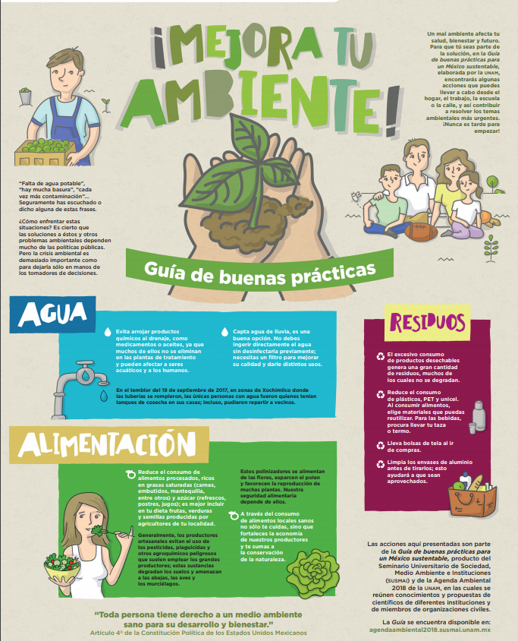

Observa ahora con atención, la siguiente parte del cartel:

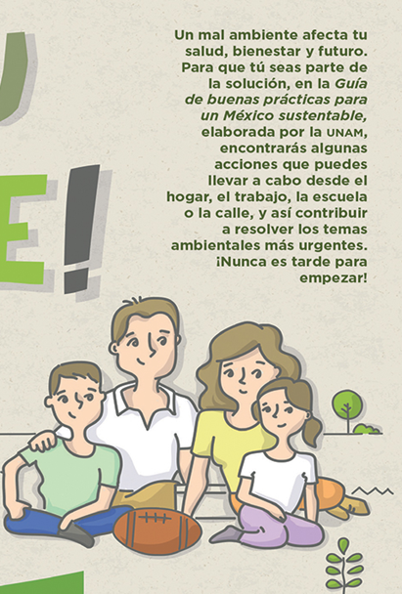

Definitivamente es un tema que debe importar a todas y a todos.

Si quisieras hacer una cita textual, recuerda que se trata de poner las palabras tal como aparecen en la fuente de información y ponerlas entre comillas.
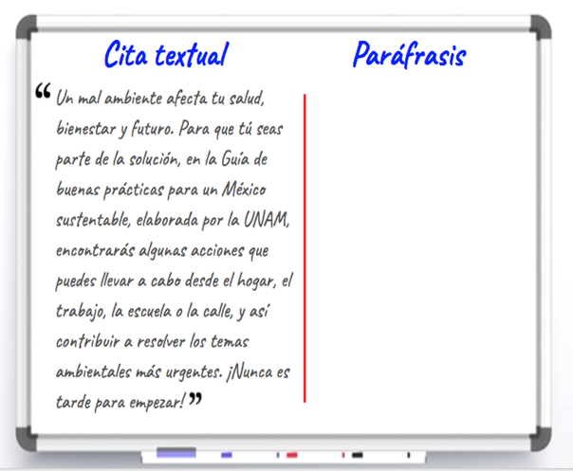

Antes de hacer una paráfrasis hay un par de cosas que debes tomar en cuenta. Lee con atención la siguiente información:

En la cita textual, además de usar las mismas palabras del autor, es necesario que escribas el texto exactamente igual que en la fuente original, exactamente igual, significa que no sólo te fijes en las palabras, también debes escribir los acentos, los puntos, los signos de interrogación, o los de admiración, las comas, debe ser exactamente igual, ¡Nuca olvides las comillas!

En la paráfrasis no sólo se trata de usar tus propias palabras, antes tienes que comprender perfectamente bien el texto, para elaborarla puede ser necesario que subrayes las ideas principales, aunque antes tienes que asegurarte de que ya entendiste de qué se trata la lectura, lo más recomendable es subrayar lo que es más relevante para poder escribirlo después con tus propias palabras.

Debes parafrasear lo principal, no todo.

Recuerda esto cuando vayas a hacer tus notas mientras preparas alguna exposición.
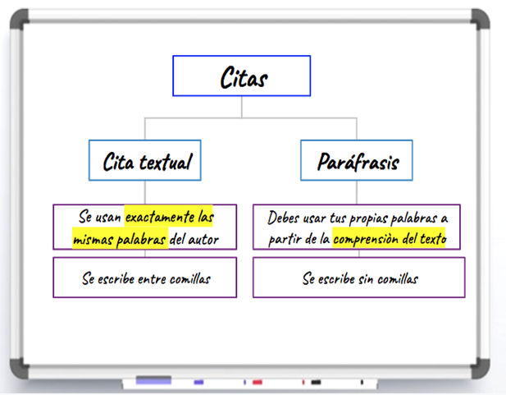

Continuando con el texto que estás trabajando, subraya las ideas principales.
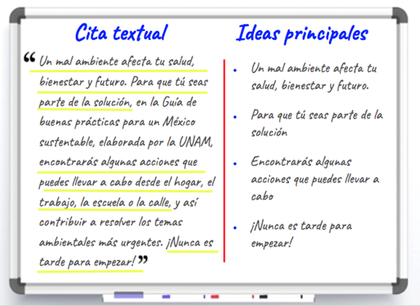

¿Subrayaste las mismas ideas que se muestran en la siguiente imagen?

Las ideas principales te servirán para hacer la paráfrasis.

- Un mal ambiente afecta tu salud, bienestar y futuro.
- Para que tú seas parte de la solución.
- Encontrarás algunas acciones que puedes llevar a cabo.
- ¡Nunca es tarde para empezar!

Aunque hay otra información útil, sólo es necesario incluir lo que es más relevante.

Es momento de poner con tus propias palabras las ideas principales, puedes reordenar lo que subrayaste para que tenga sentido, también agregar conectores te será de utilidad.

¿Qué tal quedo tu paráfrasis? ¿Se parece a la siguiente?

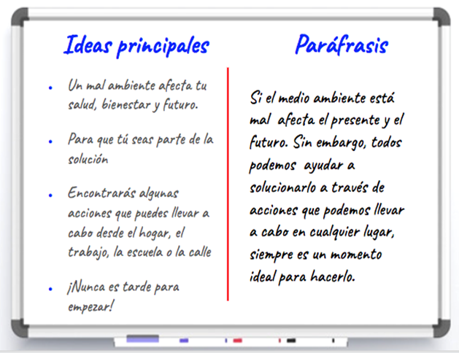

Como puedes ver, esta paráfrasis ordena las ideas, usa palabras propias de quien la escribe y se incluyeron conectores.

Ahora compara la cita textual con la paráfrasis.

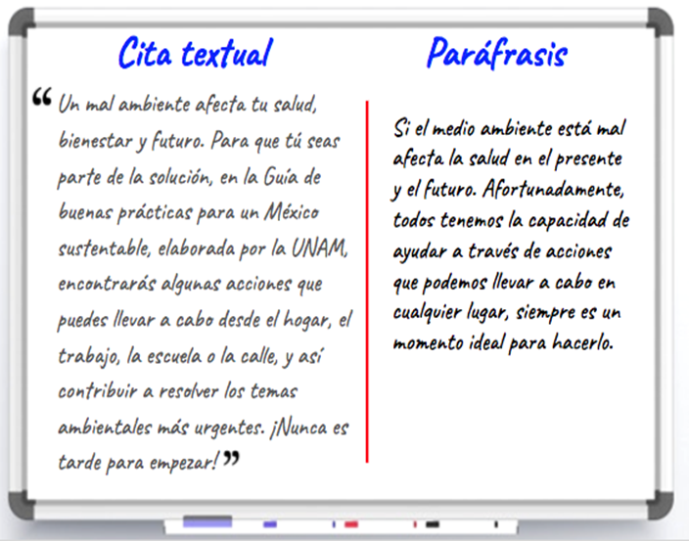

Ambos tipos de citas son importantes y valiosas, no es necesario que uses las dos al mismo tiempo, elige una y después puedes combinarla con otra.

Observa y lee con atención el siguiente texto que también viene en la Guía de buenas prácticas.
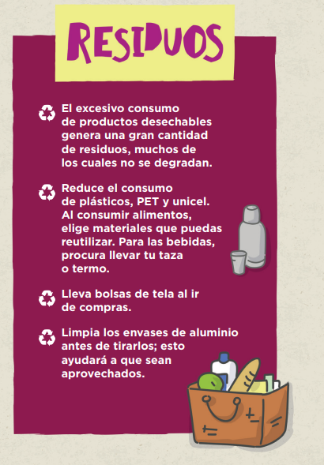

Del fragmento: El excesivo consumo de productos desechables genera una gran cantidad de residuos, muchos de los cuales no se degradan, ¿Puedes hacer una cita de él? Recuerda usar las comillas que indican que se recuperó el texto tal como aparece en la fuente original.

Cita: “El excesivo consumo de productos desechables genera una gran cantidad de residuos, muchos de los cuales no se degradan”.

Del siguiente punto: Reduce el consumo de plásticos, PET y unicel, al consumir alimentos, elige materiales que puedas reutilizar, para las bebidas, procura llevar tu taza o termo, ¿Puedes hacer una paráfrasis de esta parte? Subraya las ideas principales.
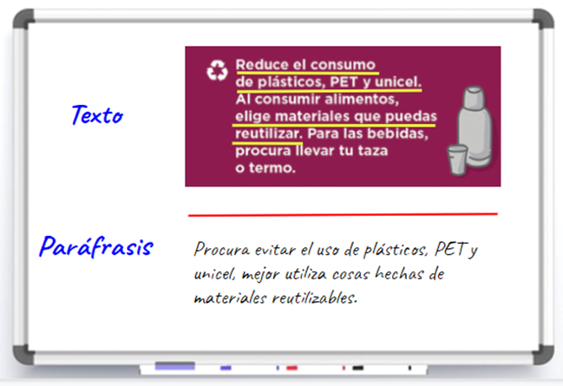

Mientras más práctica tengas haciendo paráfrasis, podrás hacerlo más fácilmente, por eso es tan importante poder realizar varios ejercicios.

Guía de buenas prácticas.
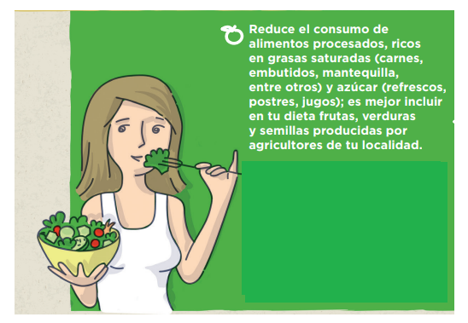

Realiza un ejercicio de paráfrasis, en este caso es más fácil descartar las ideas secundarias porque hay información entre paréntesis, recuerda que los ejemplos que se dan en un texto corresponden a ideas secundarias.

Construye tu paráfrasis, ¿Se parece a la siguiente?

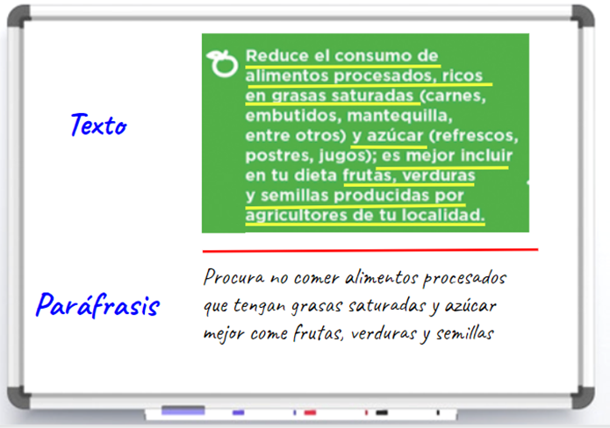

En este ejemplo de paráfrasis están subrayadas las ideas principales, observa que entre paréntesis te mencionan algunos alimentos que tienen grasas saturadas, como las carnes, los embutidos y la mantequilla y después, en el siguiente paréntesis aquellos que tienen mucha azúcar, como refrescos, postres y jugos, sin embargo, es información secundaria.

La paráfrasis de este ejemplo se puede mejorar. Observa cómo:

Se tienen dos ideas, por lo cual es necesario que las separes, en este caso, puedes usar un punto y seguido, la primera idea te dice lo que debes disminuir o evitar y en la segunda idea te da sugerencias sobre lo que es más saludable comer.

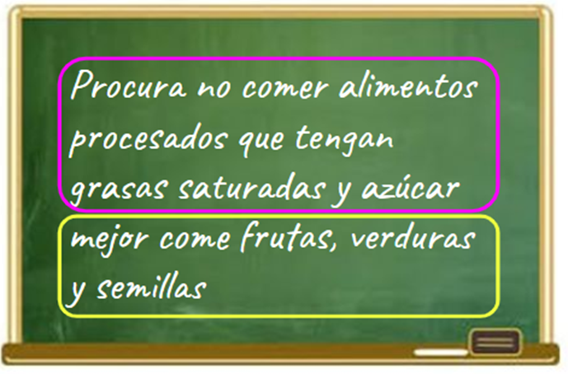

Al final de la segunda idea puedes recuperar un aspecto que te había faltado incluir, pero que también es importante para el tema: El consumo local.

La paráfrasis quedaría así:

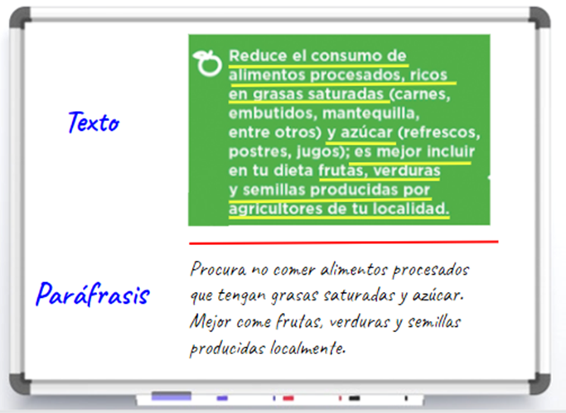

Por cierto, estas medidas de cuidado del ambiente son muy interesantes, quizá ya has llevado a cabo algunas de ellas, por ejemplo, llevar envase reutilizable para tomar agua, cuando sales de casa.

¿Qué acciones has tomado para cuidar el medio ambiente?

Para concluir con esta sesión recuerda que aprendiste algunas recomendaciones que te pueden ayudar a hacer tus propias paráfrasis y citas textuales; además practicaste con varios ejemplos que seguramente te ayudarán a elaborar tus propios ejercicios cuando tu maestra o maestro te los pida.
Platica con tu familia lo que aprendiste, seguro les parecerá interesante y podrán decirte algo más.

¡Buen trabajo!

Gracias por tu esfuerzo.

Para saber más:
Lecturas

https://www.conaliteg.sep.gob.mx/

La puedes consultar en el siguiente sitio: http://www.unamiradaalaciencia.unam.mx/stc_metro/lista_anteriores_detalle.cfm?vNoCartel=156

